BAB II
PROSES DATABASE

Database
Salah satu pekerjaan yang dilakukan Excel adalah mengelola sekumpulan data yang disebut dengan istilah database. Database merupakan alat untuk menyimpan, mengorganisasikan, dan memperoleh kembali informasi. Database pada lembar kerja Excel merupakan range yang berisi data yang disusun berdasarkan kolom dan baris. Contohnya adalah sebagai berikut.
PT Matahari Komputer adalah pemasok komputer berbagai merk dan memiliki pelanggan tetap. Data penjualan disusun dalam sebuah database seperti gambar di bawah ini :
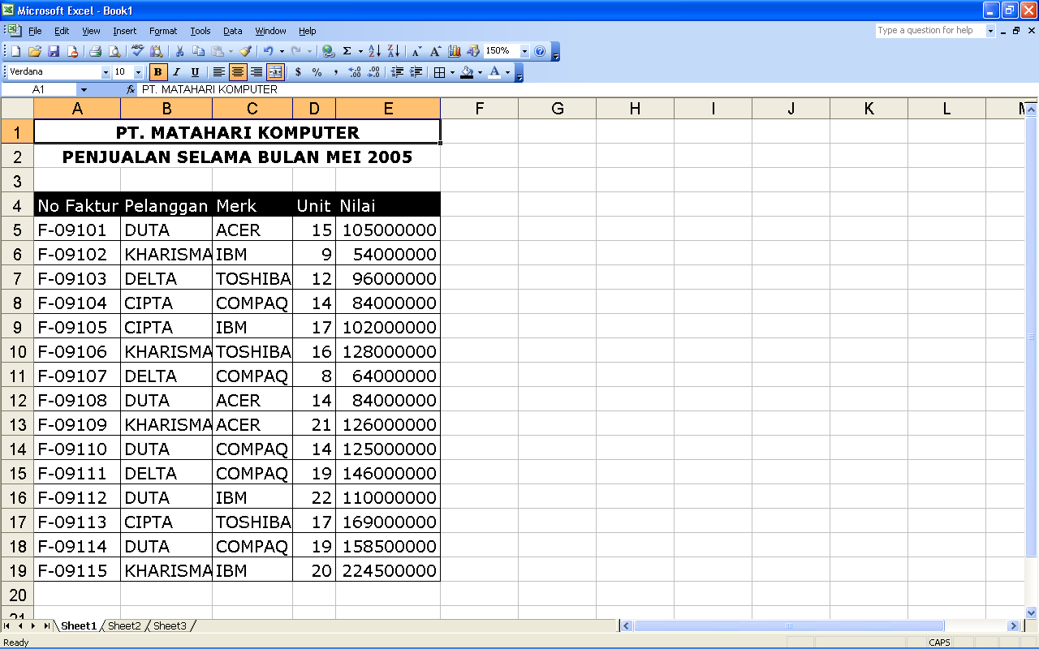

Fasilitas Data Form
Pengisian data masing-masing kolom database dapat dilakukan dengan cara manual dan cara fasilitas data form. Penggunaan cara manual adalah dengan mengetikkan secara manual isi masing-masing sel. Sedangkan dengan menggunakan fasilitas data form, data dapat diedit dan dihapus dari recod dengan cara sebagai berikut :
- Tempatkan penunjuk sel pada range sel A4:E19
- Pilih dan klik menu Data, Form selanjutnya akan tampak sbb :

Data Sort
Fasilitas ini digunakan untuk mengurutkan data dengan langkah sebagai berikut :
- Tempatkan penunjuk sel dalam range data yang ada A4:E19
- Pilih dan klik menu Data, Sort maka kotak dialog Sort akan ditampilkan
- Tentulkan judul kolom dari data yang akan diurutkan pada kotak Sort By kemudian tentukan metode pengurutan, apakah Ascending (dari awal ke akhir, atau A-Z) atau Descending (dari akhir ke awal, atau Z-A)
- Pada kotak dialog Sort akan tampak seperti gambar berikut
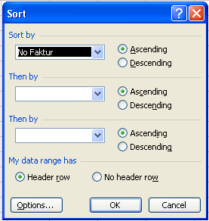

Fasilitas Filter
Fasilitas ini digunakan untuk menyaring data dengan kriteria tertentu. Ada dua metode yang bisa digunakan yaitu
- Auto Filter: memungkinkan menampilkan record tertentu yang berisi data yang diinginkan. Langkahnya adalah sebagai berikut :
  - Tempatkan penunjuk sel dalam range data yang ada
  - Pilih dan klik menu Data, Filter, AutoFilter maka secara otomastis akan ditampilkan tanda panah ke bawah (drop-down) pada setiap judul kolom
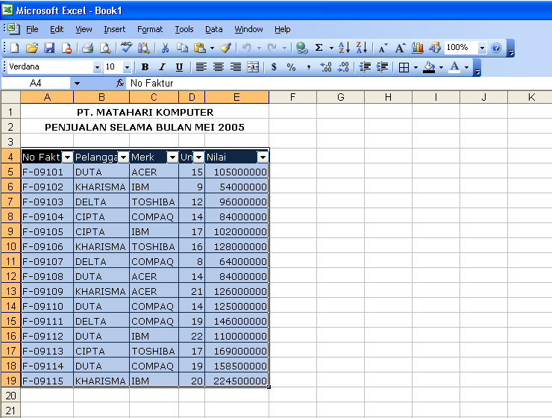

Untuk menyaring data yang diinginkan, klik drop-down pada judul kolom yang diinginkan dengan salah satu pilihan berikut ini :
- All → digunakan untuk menampilkan seluruh database secara lengkap dan utuh. Pilih dan klik drop-down dan pilih All.
- Top 10 AutoFilter → digunakan untuk menampilkan seluruh database secara lengkap dan utuh. Pilih dan klik drop-down dan pilih All.
- Custom AutoFilter → digunakan untuk menampilkan seluruh database secara lengkap dan utuh. Pilih dan klik drop-down dan pilih All.
- Advanced Filter : memungkinkan menampilkan record tertentu yang berisi data yang diinginkan pada sel lain sehingga range asal tidak berubah

Validasi Data
Validasi data berfungsi untuk mengontrol dan membatasi data pada sebuah range. Sebagai contoh perusahaan mempunyai data penjualan yang dibuat dalam periode bulanan. Pengisian data pada kolom tanggal diisi dengan terjadinya transaksi secara lengkap meliputi tanggal, bulan, dan tahun. Untuk mencegah kekeliruan, pengisian tanggal transaksi dapat menggunakan vasilitas Data Validation. Gambar di bawah ini menunjukkan input data hanya untuk pengisian tanggal transaksi antara 1 Mei 2005 sampai 31 Mei 2005.
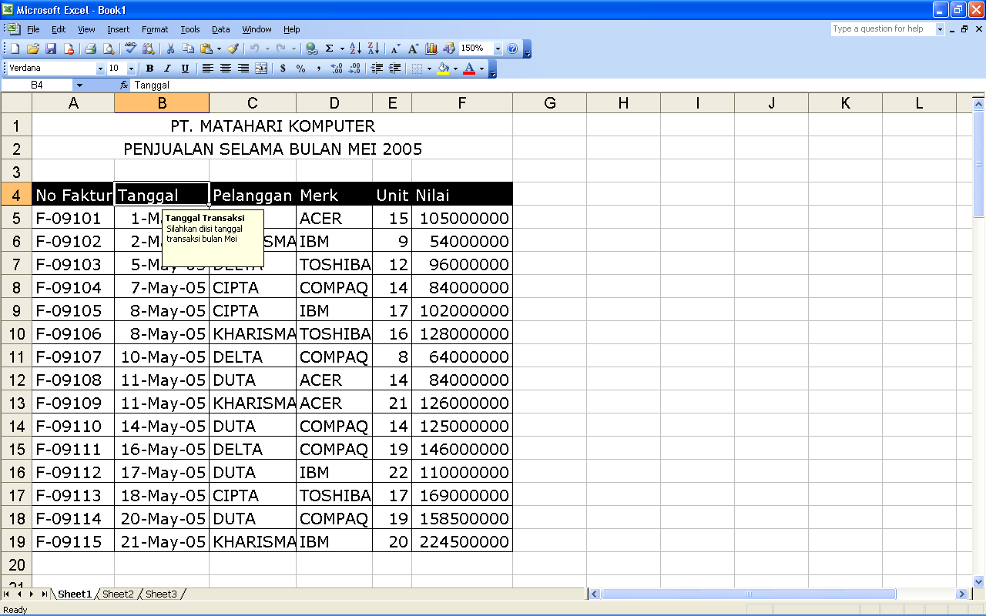

Untuk pembatasan input data range tersebut digunakan fasilitas validasi. Pengunaan fasilitas Validasi Data dapat dilakukan dengan langkah :
- Sorot range tempat data yang akan dikontrol atau dibatasi pengisian datanya
- Pilih dan klik menu Data, Validation
- Klik tab Settings pada kotak dialog Data Validation. Pada bagian Validation Criteria, lakukan pemilihan dan pengisian :
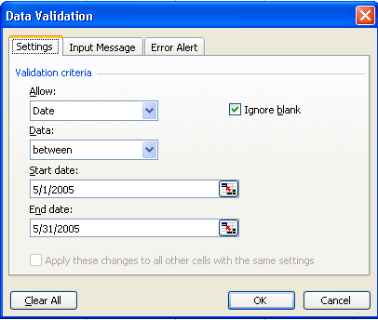

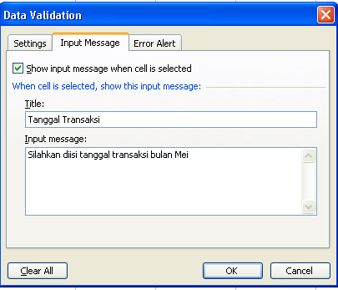
- Klik tab Input pada kotak dialog Data Validation. Pada bagian Validation Criteria, lakukan pengisian :

- Klik tab Error Alert pada kotak dialog Data Validation. Pada bagian Validation Criteria, selanjutnya:

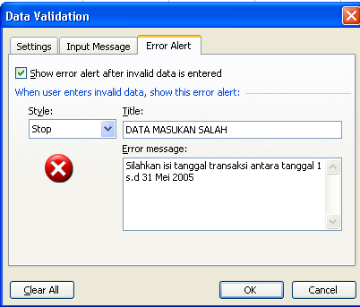

- Klik OK

Fasilitas SubTotal
Fasilitas ini dapat digunakan untuk menghitung subtotal dan total data untuk setiap data dengan kriteria tertentu. Dalam contoh perusahaan yang sebelumnya, laporan penjualan akan dibuat lebih informatif dengan sub total data yang bersangkutan misalnya dengan membuat subtotal data berdasar Merk komputer yang dirince per bulan. Langkah yang dibutuhkan adalah :
- Sort data berdasarkan merk (klik Data, Sort, pilih Merk pada Sort By) sehingga nampak sebagai berikut :
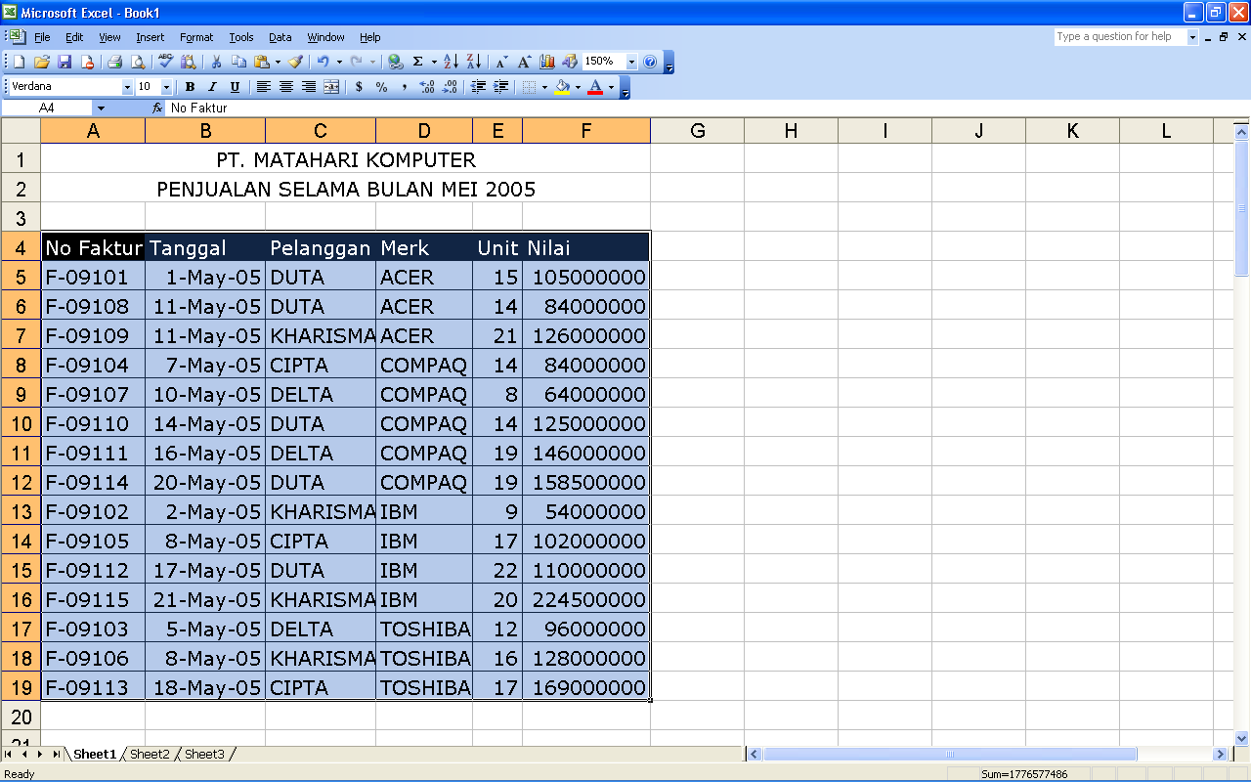

- Tempatkan penunjuk sel pada range data atau di luar range data sepanjang berbatasan langsung dengan range data tersebut
- Pilih dan klik menu Data, Subtotals sampai kotak dialog muncul
- Pada kotak dialog Subtotal tersebut lakukan pemilihan
  - At each change in, pilih dan klik nama field yang dijadikan kriteria perhitungan yaitu Merk
  - Use function, klik salah satu pilihan yaitu SUM
  - Add subtotal to, klik atai beri tanda setiap nama field atau kolom yang akan dihitung sub totalnya
  - Replace current subtotalas, klik pilihan ini jika akan mengganti dengan hasil perhitungan subtotal yang baru
  - Page break between groups, klik pilihan ini jika ingin setiap kelompok data subtotal ditempatkan di halaman terpisah
  - Summary below data, klik pilihan ini jika ingin ringkasan data yang telah dihitung subtotalnya

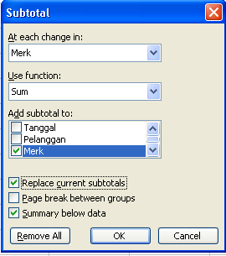

- Klik tombol OK sehingga muncul seperti gambar berikut :

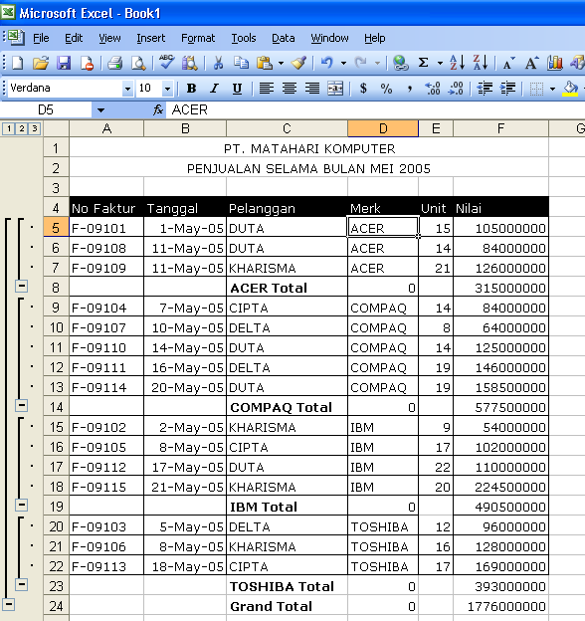

Bila diperhatikan pada sisi kiri tampilan memiliki simbol yang apabila di klik akan menghasilkan tampilan yang berbeda ;
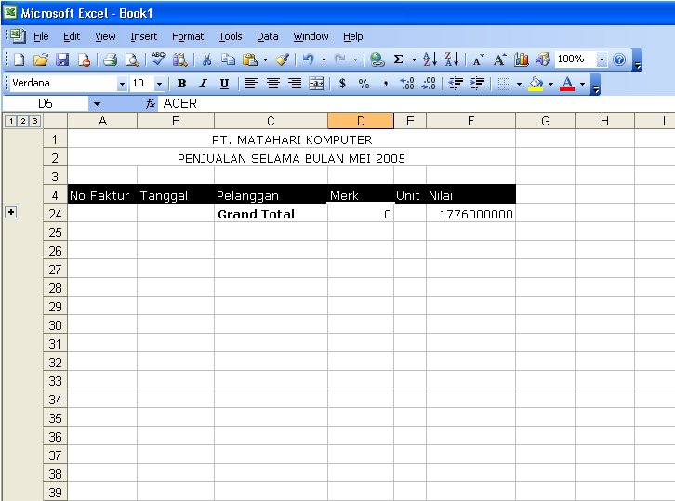
- menampilkan grand total

- menampilkan data baris subtotal
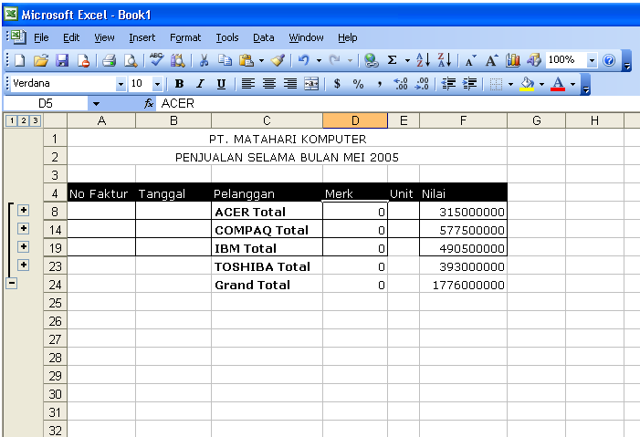

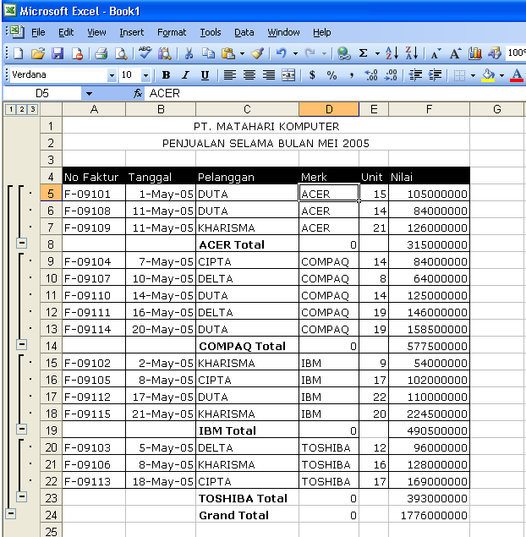
- menampilkan seluruh data secara detail

+ menampilkan rincian data
- menyembunyikan rincian data

